FAKULTET ELEKTROTEHNIKE, RAČUNARSTVA I INFORMACIJSKIH TEHNOLOGIJA OSIJEK

Diplomski studij računarstva

Računalna geometrija i robotski vid

Laboratorijska vježba 3

**Houghova transformacija**

Ivan Gudelj, DRB

Osijek,2022.

1. Cilj vježbe: Naučiti kako kalibrirati kameru. Odrediti parametre pravca u 3D prostoru primjenom Houghove transformacije.
2. Opis vježbe: Potrebno je pomoću, prethodno kalibrirane, web kamere uslikati objekt kvadratnog oblika koji je postavljen na milimetarskom papiru na stolu. Primjenom Houghove transformacije (HT) treba odrediti parametre ρ i θ najdominantnijeg pravca, koji odgovara jednom od rubova objekta na slici. Pod najdominantnijim pravcem podrazumijeva se pravac kojem pripada najveći broj 'glasova' u akumulacijskoj ravnini. Implementacija HT u biblioteci OpenCV vraća popis detektiranih pravaca koji su razvrstani prema broju 'glasova' počevši od najdominantnijeg. Primjenom odgovarajuće transformacije, odrediti ρ' i θ' tog pravca u koordinatnom sustavu milimetarskog papira. Provjeriti koliko je odstupanje dobivenog pravca od stvarnog (odgovarajućeg) ruba objekta.
3. Rad na vježbi: a) Skinuti skriptu calibration.py. b) Pokrenuti python skriptu te uz pomoć kalibracijskog panela kalibrirati kameru. Kalibracijski panel možete napraviti pomoću slike ches s board.pdf. c) Napisati funkciju tako da korisnik pomoću web kamere uslika objekt koji se nalazi na milimetarskom papiru na stolu. Omogućiti u programu da se mišem može označiti (klikom) četiri ugla milimetarskog papira na slici. Odrediti rotacijsku matricu i translacijski vektor uz pomoć prethodne učitane intrinsične matrice te koeficijenata distorzije (camera_params.json). Primjenom izraza u prilogu treba odrediti koliko se pravac, dobiven na slici pomoću Houghove transformacije, podudara s odgovarajućim rubom objekta na stolu.

RJEŠENJE:

Korisniku je omogućeno da odabire dali želi ponovno kalibrirati kameru ili želi koristiti postojeće parametre kalibrirane kamere te da odabere jednu od slika koje se nalaze u mapi.

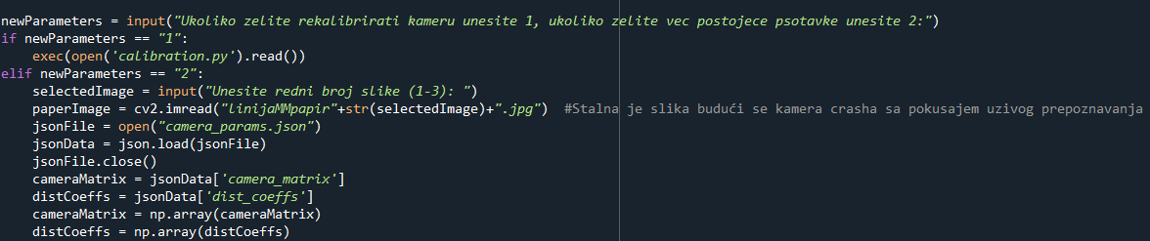

Ukoliko korisnik odabere ponovnu kalibraciju kamere i njenih parametara, tada se pokreće datoteka calibration.py koja uz odgovarajuće komande sprema podatke kao sto su cameraMatrix i distanceCoefitiens i rezultira sljedećem:

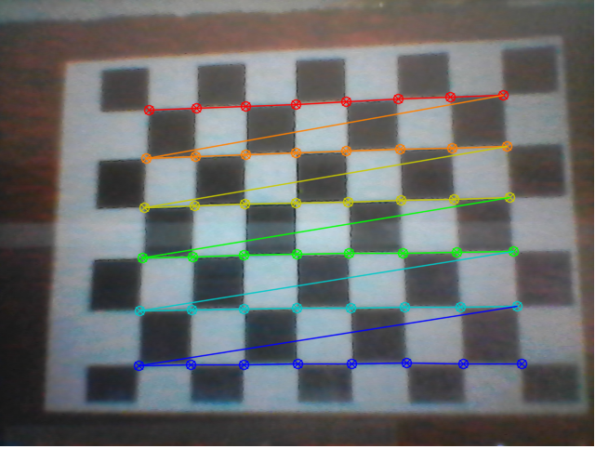

Ukoliko pak korisnik odluči da su postojeći parametri zadovoljavajući, učitava se jedna od postojećih slika te se od korisnika traži da odabere 4 vrha milimetarskog papira (uz pomoć funkcije cv2.setMouseCallback()).

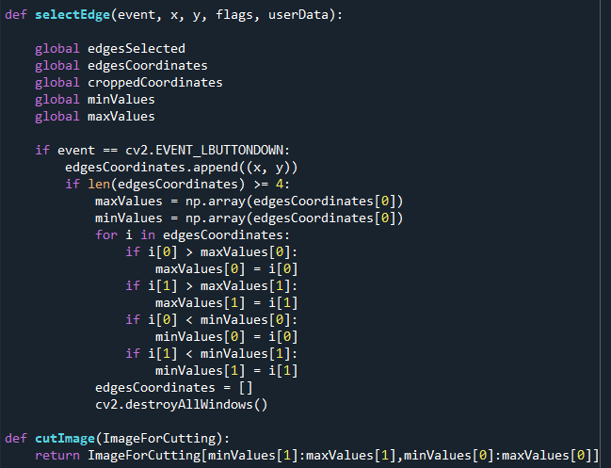

U sljedećim dijelovima koda vidimo prepoznavanje parametara pravca prepoznatog na slici koristeći cv2.HoughLines() funkcije:

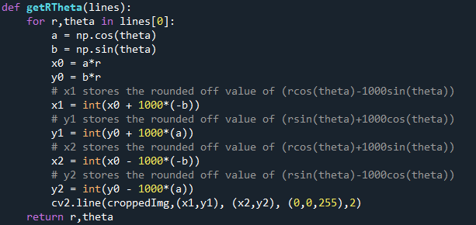

Određivanje Ro i theta

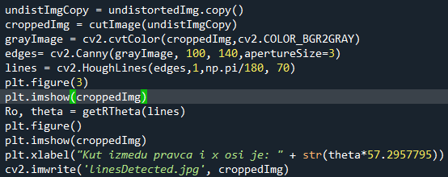

Iscrtavanje Prepoznatog pravca i ispis kuta između pravca i x osi

Računanje translacijskih i rotacijskih vektora se radi pomoću funkcije solvePnP. Dok se pomoću funkcije Rodrigues dobiva rotacijska matrica iz rotacijskog vektora te je određivanje parametara pravca napravljeno preko formula koje su dane u predlošku laboratorijske vježbe.

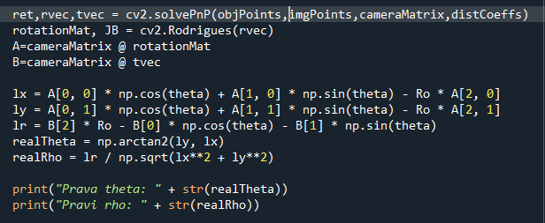

Rezultati

|  |  |
| --- | --- |
| Slika 1: | Slika 2: |
|  |  |
| Označavanje rubova milim. papira | |
|  |  |
| Isječena slika nakon označavanja | |
|  |  |
| Prepoznata linija na slici | |